Енглески језик: Наставна јединица за VII разред од 25.маја до 29.маја:
REVISION OF KNOWLEDGE (THE SONGS AND CHANTS)
SEASONS - SUMMER
1. На наставном листићу бр.1 се налазе појмови везани за гардеробу, обнови појмове и у своју свеску препиши само појмове везане за летњу гардеробу затим погледај листић бр. 2, на њему се налазе две девојчице Mary и Sue и дечак Ken, опиши шта они носе од летње гардеробе на себи, обоји гардеробу.
2. Усмери пажњу на наставни листић број 3. упиши тачан број поред илустрације летње гардеробе, затим обоји гардеробу.
3. Одслушај и обнови песмицу https://youtu.be/XqZsoesa55w
Наставни листић број 1.

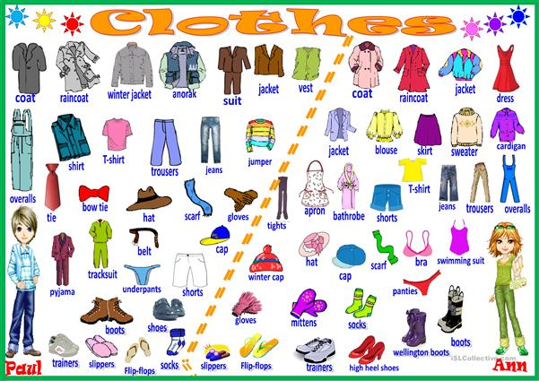

Наставни листић број 2.
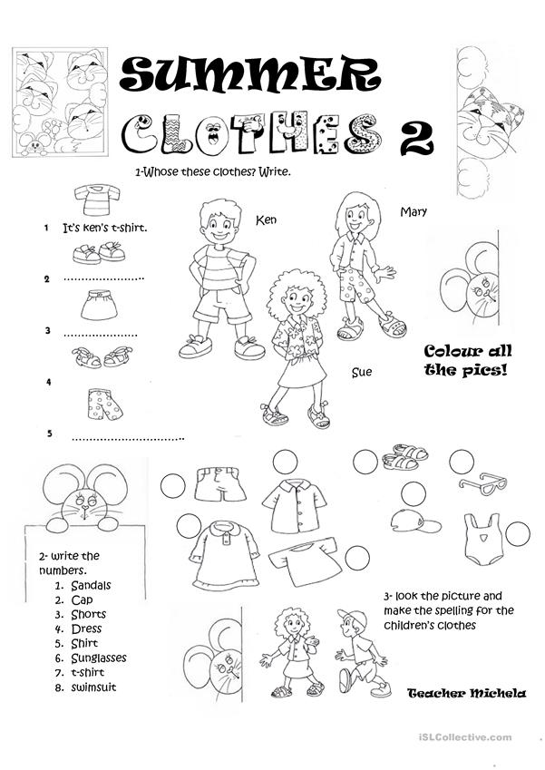

Наставни листић број 3.

